Додаток до вправи «Перші враження»

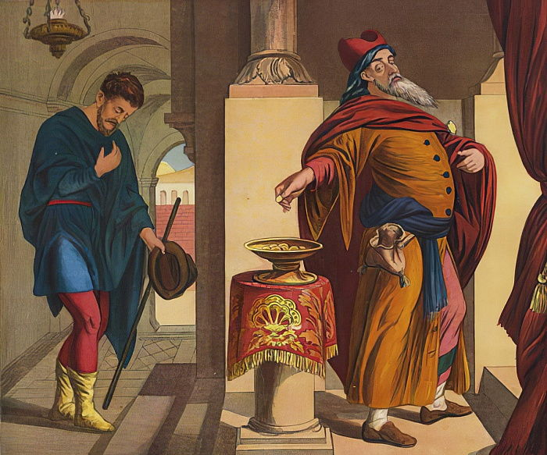

- Соціальний статус ………………………………………………
- Економічний статус …………………………………………….
- Рід занять ………………………………………………………..
- Улюблене заняття ………………………………………………
- Риси характеру ………………………………………………….
- Стиль життя, звички ……………………………………………

Аргументи: …………………………………………………………….
…………………………………………………………………………..
…………………………………………………………………………...
- Соціальний статус ………………………………………………
- Економічний статус …………………………………………….
- Рід занять ………………………………………………………..
- Улюблене заняття ………………………………………………
- Риси характеру ………………………………………………….
- Стиль життя, звички ……………………………………………

Аргументи: …………………………………………………………….
…………………………………………………………………………..
…………………………………………………………………………...

